- 動機
- E500 復機流程

- 動機
了解 E500 調機流程，以確保離子植入之品質

- E500 復機流程
  - 當離子植入機台 PM 完後，確認所有機台所有硬體設備皆正常運作，將機台外圍鉛製檔板確實關上，將高壓 ON。

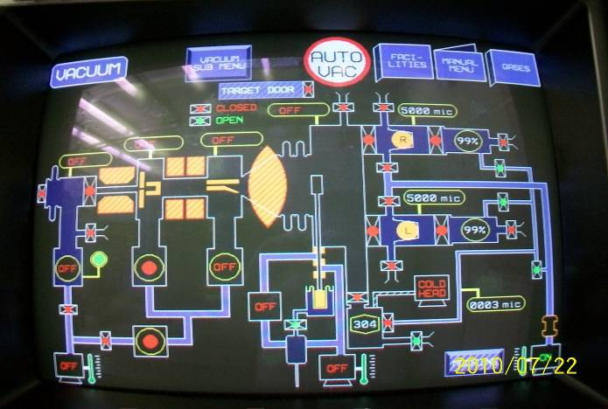

  - Hi-vacuum 建立：
    - Source turbo pump power on & chamber turbo pump power on（期間須注意兩者的 valve 須適時的切換，否則 turbo 會因 fore line 的壓力過高而 fail 掉），當兩者的 turbo pump 皆加速至80%以上，valve才可同時開啟
    - 當 Source turbo pump & chamber turbo pump 皆顯示99%，cryo pump 之valve才可開啟，待真空回穩時，source & chamber 間的 valve 也可開啟，此時，機台已成 hi-vacuum 狀態

  - Implant E-500 機台調機
    - 進入 SOURCE 畫面
    - 按 FIL 將 Filament Power ON，調至 200A
    - 選擇 GAS 鋼瓶，並調 GAS 流量 ( 先調至 1.30 左右流量 )
    - 按 EXT 使其 Power ON 並調程式所需的能量 (KV)
    - 按 ARC 電壓 使其 Power ON 並調所需能量 ( B / BF2 約 70 ~ 90，AS / P 約 50 ~ 60 )
    - 按 ARC 電流 使其 Power ON 並調所需能量 ( 約2A )
    - 按 MAG 使其 Power ON 調至 ( 7 ~ 43A )
    - 調整 AXIS 三軸 ( 動 X、Y 軸，注意 SUP；動 Z 軸，注意 EXT )
    - 確認 BEAM CURRENT
    - 微調 AMU ，按 AMU Magnet 使其 Power ON 並調至正確 AMU 值( P = 31，B = 11，BF2 = 49，AR = 40，AS = 75 )
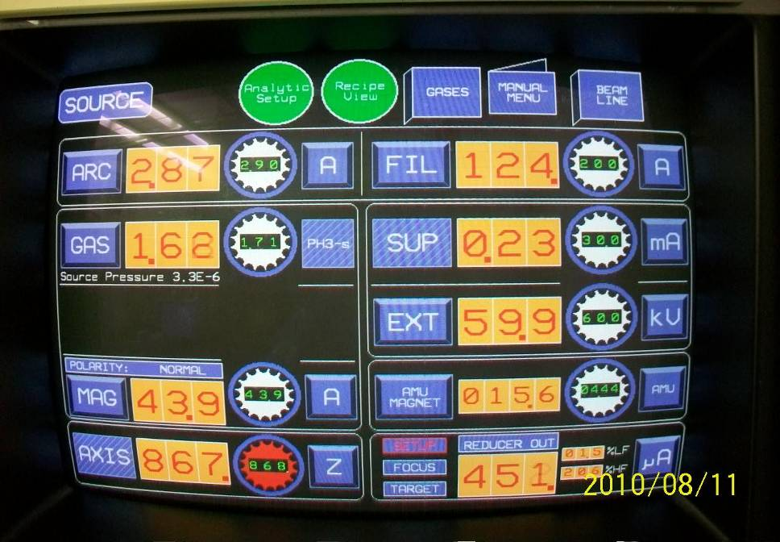

  - 進入BEAM LINE畫面
    - 將 SETUP 狀態改成 FOCUS 狀態
    - 調整後段(ACC)能量
    - 按Q1、Q2、DEF、LENS 值使其 Power ON ( 產品若為 P 則需將 MIR OPEN )
    - 調整 Q1、DEF 以求最大 BEAM CURRENT
    - 將 ACC/KV 切換 ACC/A 並調整 Q2 使 ACC/A 最大值
    - 將 BEAMLINE 畫面切換成 SOURCE畫面，微調 Y 軸以求最大的 BEAM CURRENT
    - 重複上述步驟 iv & v 直到 BEAM CURRENT 最大
    - 進入 BEAMLINE 畫面，按下 BEAM SCAN，再把 BEAM SCAN 畫面下方的 FOCOS 切換回 SETUP，最後再按上方的 SETUP 圖示，去作 BEAM SCAN 動作，依程式不同，所 SCAN 次數亦有不同，SCAN 次數達7~15次即可 RUN 貨。

